2019

Service social le trait d’union

Rapport d’activités

ort d’activités 2019

Table des matières

1 Dénomination 2
2 Horaire de la permanence sociale 2
3 Objet de l’association 3
4 L’aide individuelle 4
5 Réflexions et actions collectives 6
5.1 Embarquement immédiat 8
5.2 Semaine de la santé 9
5.3 Atelier cuisine 10
5.4 Fête de quartier 12
6 Formations pour les bénéficiaires 13
7 L’activation et la recherche active d’emploi 14
8 Projets à venir 15
9 Le public de la permanence sociale 15
9.1 Population accueillie 16
9.2 Catégories familiales : 16
9.3 Sujets des demandes 20
10 Les différents services de première ligne de l’Etat 21
11 Coordination du travail social 22
12 Perspectives d’avenir pour le service 22
13 Conclusion 23
14 Annexes. 25

Dénomination
- Nom de l’organisation : Le Trait d’Union A.S.B.L.
- Adresse : rue d’Ostende, 72 - 1080 Bruxelles
- Téléphone de la permanence : 02/415.82.01
- GSM : 0488/454.354.
- E-mail : trait-dunion@skynet.be
- Responsable de la permanence : Khalid AL JATTARI
- N° de compte : BE84 0682 4661 6059
- N° d’entreprise : BE0877.761.611

Horaire de la permanence sociale

 | Lundi | Mardi | Mercredi | Jeudi | Vendredi
Permanences sociales | 13h-16h | 9h30-13h |  | 9h30-13h
Traitement des dossiers, de la demande | 8h30-12h | 13h30-16h30 | 8h30-17h30 | 14h-16h30 | 8h30-16h

Permanences sociales : nous offrons des permanences avec et sans rendez-vous. Certains usagers -par certaines problématiques qu’ils rencontrent- nécessitent, un rendez-vous hors permanence. Notamment dans le cadre d’un accompagnement individualisé. Par ailleurs, nous offrons également une permanence sociale plus généraliste qui consiste à accueillir les usagers afin qu’ils nous soumettent leur.s demande.s et/ou leur.s problème.s.

Le traitement des dossiers, de la demande : consiste à tendre vers une résolution de leur problématique exposée. Nous recevons également durant les heures de traitement les personnes avec qui nous avons préalablement fixé un rendez-vous.
Nous organisons une réunion d’équipe chaque fin du mois afin de discuter des éventuelles perspectives d’évolutions. Nous organisons également des rencontres avec le responsable du « Trait d’Union » ainsi qu’avec d’autres travailleurs sociaux provenant de divers services communaux et extra-communaux sur des thèmes et sujets nouveaux relatifs à l’actualité, les modifications de législation telles que la nouvelle réglementation sur le regroupement familial, la politique relative au logement public, le droit des étrangers, la naturalisation, etc.

Objet de l’association

Le service social « Le Trait d’Union » traite principalement les matières suivantes : droit des étrangers, cohésion sociale, recherche active d’emploi, de formations et de stages, problème de logement, CPAS, l’enseignement, problème d’endettement, problèmes familiaux, la culture, etc.

Notre action sociale trouve sa source deux axes essentiels à nos yeux que sont la prévention générale et l’aide-généraliste

L’insertion sociale des usagers dans la société ne peut être efficace que si elle porte simultanément sur l’ensemble des facteurs constitutifs de leur identité sociale. L’accès à la culture, l’insertion professionnelle, le logement, la cohésion sociale et la scolarité en sont des éléments fondamentaux et déterminants qui vont favoriser l’inclusion des bénéficiaires dans la société civile.

Le caractère pionnier d’une insertion s’opère fondamentalement par l’intégration sociale de nos usagers. De ce fait, notre association a fait le choix d’aborder plusieurs dimensions sociales afin d’assurer un travail axé sur la citoyenneté et l’intégration de nos usagers.

L’action d’insertion doit permettre l’articulation de toutes ces dimensions les unes aux autres. Pour cela, une conjonction des politiques d’insertion et une collaboration de tous les acteurs sectoriels s’imposent pour pouvoir faire un travail de fonds et éviter la reproduction des mécanismes d’exclusion et de relégation des populations les plus fragiles. La croissance du taux de la population dans la commune (boom démographique) liée à la multi factorialité des problèmes sociaux complique considérablement le travail des services sociaux.

Notre principe d’insertion repose sur la conviction que la multifactoralité est un socle minimal fondamental sur lequel toute autre réalisation (qu’elle soit professionnelle ou familiale) repose. De ce fait, aucune insertion sociale ne peut se concevoir sans un certain nombre de prérequis minimal. C’est ce principe qui anime l’action du service social « Le Trait d’Union ».

L’aide individuelle

Notre service social propose une aide individuelle via nos permanences sociales généralistes. L’aide individuelle consiste à offrir aux bénéficiaires un accueil, une écoute et un accompagnement individuel. Cela peut se traduire par une rédaction de courrier ou de mail, d’appels téléphoniques, d’accompagnement ou encore d’orientation vers un service spécialisé (service juridique, santé mentale …).

Nos modes d’interventions sont multiples tels que :

- Aider, soutenir et accompagner les usagers primo-arrivants dans leurs démarches administratives liées à la thématique du droit des étrangers : regroupement familial, droit au séjour, équivalence des diplômes, art 9Bis, article 9Ter, étudiant, …) ;
- Soutenir et accompagner les usagers dans leur recherche d’emploi par la mise à leur disposition de différents outils permettant d’accéder à un emploi ou une formation ;
- Soutenir et accompagner les usagers dans leur recherche d’un logement adapté sur le marché locatif (public et/ou privé) ou acquisitif (public et/ou privé), remplir les formulaires de logements sociaux et de toute autre problématique soulevée liée au logement ;
- Organiser, quand la situation l’exige, des entretiens dans la langue du bénéficiaire (les assistants sociaux maîtrisent le dialecte marocain, le berbère, l’arabe classique pour les primo-arrivants syriens).
- Aider, soutenir et accompagner les usagers dans le règlement de leur problème et leur donner des outils qui leur permettraient de devenir autonomes ;
- Informer et proposer un accompagnement social, en synergie avec des partenaires associatifs ou du service public des différents domaines de l’insertion sociale (ISP, CPAS, Mission Locale, Actiris Molenbeek, différents SPF, services de médiation de dette, les services communaux et para communaux, etc.) ;
- Informer les usagers sur les droits et les obligations qui leur incombent.
- Aider par un accompagnement social dans des démarches administratives en rapport avec les matières soulevées ;
- Intervenir en cas de défaut de paiement et/ou d’endettement afin d’éviter une judiciarisation des situations problèmes ;
- Médiation de conciliation ou de communication entre l’usager et les autres organismes publics ou privés.

Notre méthodologie répond pleinement à l’article 10 du Décret relatif à l'offre de services ambulatoires dans les domaines de l'action sociale, de la famille et de la santé du 5 mars 2009 , qui stipule que l'aide individuelle vise à :
a) aider le bénéficiaire à surmonter les difficultés propres à sa situation, à l'accompagner concrètement dans ses démarches juridiques et administratives et à le rencontrer dans son milieu de vie, si nécessaire ;
b) répondre aux situations de crise, à prévenir la rupture ou la dégradation de la situation du bénéficiaire, dans ou avec son milieu de vie ;
c) lui fournir les informations requises pour qu'il puisse faire valoir ses droits fondamentaux et accéder à tous les services et institutions d'aide aux personnes et de la santé ainsi qu'à toutes les ressources sociales, sanitaires, culturelles et d'éducation permanente présente dans la Région de Bruxelles-Capitale ;
d) orienter et soutenir le bénéficiaire dans l'élaboration ou la mise en œuvre de solutions personnelles.
L'aide individuelle constitue un support aux actions collectives et aux actions sociales communautaires, chaque fois que c'est possible.

Agissant de la sorte, nous avons pour objectif général d’outiller le mieux possible nos usagers à résoudre eux-mêmes leurs problèmes afin qu’il devienne autonome. Certains usagers nécessitent davantage de temps et d’accompagnement pour atteindre cet objectif.

Réflexions et actions collectives

La socialisation des personnes passe, entre autres, par leurs possibilités d’interagir entre eux. Cela se passe évidemment dans l’espace public et dans d’autres lieux de socialisation comme l’entreprise et les services de proximité. Or, dans la commune de Molenbeek Saint-Jean, l’espace urbain est économiquement et sociologiquement ségrégationniste. C’est un bien convoité, enjeu de luttes et de conflits inscrits dans les rapports qu’entretiennent entre eux ces trois dimensions que sont l’économique, le social et l’environnemental.

Notre service social tend à créer des synergies et des lieux de rencontres où, les usagers, peuvent soumettre leurs griefs et permettre de dégager, avec eux et non pas pour eux, des pistes de réflexion et de solutions.

Nos activités communautaires ont pour objectif de susciter et de favoriser l’inclusion sociale de nos bénéficiaires par l’acquisition des notions de base du fonctionnement en particulier de la société bruxelloise et de la société belge de manière générale. Nous favorisons et organisons des interactions entre habitants qui n’ont pas l’habitude de se rencontrer. Nous nous sommes rendu compte que la situation socio-économique de nos bénéficiaires s’est fortement dégradée. Cela est malheureusement le cas sur quasi l’ensemble de la commune.

Notre approche Bottom-up qui part des besoins et des demandes des usagers pour co-construire ensemble des solutions aux problèmes vécus. Cela peut se traduire par des activités communautaires entre habitants du quartier et des primo-arrivants fraîchement installés dans le quartier. L’échange du vécu et de l’histoire personnelle entre bénéficiaires permet d’entrouvrir la porte de « la résilience ».

L’objectif est d’encourager la capacité des bénéficiaires à surmonter leurs difficultés et d’y apporter des solutions soit individuelles soit collectives. D’ailleurs, durant nos ateliers, nous prenons souvent l’exemple d’Anne FRANK ou de Nelson MANDELA pour susciter ce processus de résilience. Ainsi, nous favorisons la résilience et l’auto-détermination de notre public.

Nos objectifs des activités communautaires organisées rencontrent les objectifs de l’art. 20 de l’Arrêté du 20 juin 2019 du Collège de la Commission Communautaire Française portant exécution du décret de la Commission communautaire française du 30 novembre 2018 relatif à la cohésion sociale et modifiant l'Arrêté du Collège de la Commission Communautaire Française du 11 septembre 1997 portant exécution du Décret du 5 juin 1997 portant création du Conseil consultatif bruxellois francophone de l'Aide aux personnes et de la santé qui visent à :

1 développer des interactions dynamiques entre habitants, associations et institutions qui n'ont pas ou peu l'habitude de se rencontrer ;
2 déconstruire les préjugés et les stéréotypes et favoriser la rencontre en mobilisant les publics autour de la solidarité et des messages d'ouverture ;
3 lutter contre le racisme, l'islamophobie et l'antisémitisme ;
4 lutter contre les discriminations liées au genre ou à l'orientation sexuelle ;
5 informer, sensibiliser et développer les actions en faveur du public porteur d'une déficience ;
6 décloisonner les logiques communautaires pouvant exister à l'échelle d'un quartier ou de la Région ;
7 développer une médiation interculturelle.

Ces interactions sont également l’occasion d’améliorer notre connaissance des demandes et des besoins des bénéficiaires. Cela nous permet d’adapter les stratégies d’actions visant l’autonomie des bénéficiaires.

Embarquement immédiat

Nous avons participé à la fête de quartier Maritime « embarquement immédiat ». Nous avons proposé un stand de présentation de notre service social et de nos activités communautaires. C’était l’occasion de nous faire connaître aux habitants de ce quartier ainsi que les services et les actions collectives que nous proposons.

Des femmes qui fréquentent notre association, ont préparé des cookies avec des ingrédients « bio » à faible taux glycémique et les ont distribués aux passants. Nos bénéficiaires nous ont partagés que cela a été, une expérience riche d’échange et de partage avec des personnes qu’elles n’auraient pas croisées dans leur vie quotidienne.
Ainsi, nous avons atteint nos objectifs en favorisant des rencontres et des interactions pour plus de cohésion sociale.

Semaine de la santé

En partenariat avec l'Echevine et son service de l'action sociale, nous avons co-organisé la semaine de la santé. Ce projet, c'était l'occasion de promouvoir et de vulgariser les bons réflexes en matière de santé auprès de la population molenbeekoise. Nous avons proposé plusieurs ateliers et groupes d’échange autour de la thématique du diabète. Cela a été également l'occasion via des témoignages et de partage de trajectoire de vie des intervenants de sensibiliser la population à l'autisme .
Nous avons organisé une journée de collecte de sang avec la participation de la Croix-Rouge.

Notre choix d’axer davantage les bénéficiaires au diabète est le résultat d’une longue analyse avec les bénéficiaires. Ces derniers étaient en demande de conseil alimentaire pour diminuer le risque de diabète et d’obésité. Cette demande rencontre les objectifs de l’Organisation Mondiale de la Santé ainsi que les campagnes de sensibilisation régionales et fédérales.

De plus, une journée était dédiée à faire rencontrer plusieurs professionnels avec les habitants. Nous avons réuni 32 organisations dans la salle du Sippelberg pour qu’ils présentent leurs diverses activités. Cela a été l’occasion de créer du lien social et des rencontrent entre habitants et des organisations qui leur étaient inconnues.

Cette édition a été une réelle réussite sur plusieurs plans. Les bénéficiaires ont été satisfaits des informations et des échanges reçus. Les bénéficiaires des partenaires (Athénée Serge Creuze, Home , CCM…) ont pu rencontrer les habitants. Nous avons pu sensibiliser les habitants au diabète, à l’autisme et à la collecte de sang.

En annexe, nous présentons le dépliant de la semaine de la santé.

Atelier cuisine

L’initiative de l’atelier culinaire est un projet qui a vu le jour au départ d’une demande de femmes seules/avec enfants qui, désireuse d’apprendre à mieux gérer leur alimentation, ont permis l’émergence de ce projet durant la semaine de la santé.

Grâce au partenariat avec l’Athénée Royal Serge, nous avons pu organiser cet atelier dans les cuisines professionnelles de leur cantine.

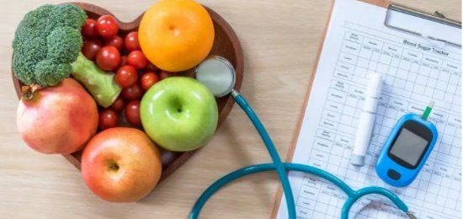
L’atelier cuisine a été co-construit avec l’intervention d’une diététicienne afin d’offrir une expertise relative aux indices glycémiques des aliments quotidiens.
Le défi de cet atelier est de sensibiliser les participantes à l’adoption d’une alimentation saine, faible en sucre et peu onéreuse.

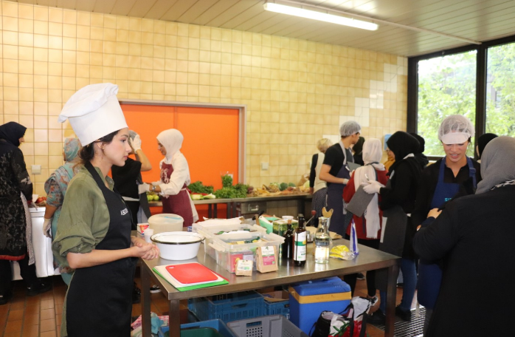
Il est clair que nous avons été confrontés à une logique « d’éducation» puisque la plupart de nos participantes nous relatent qu’elles sont confrontées à de la malbouffe, du déséquilibre alimentaire, de l’ excès de sucre et de gras , etc. Les pratiques culinaires de ces femmes représentent ainsi un risque de développer un diabète pour leur cellule familiale.

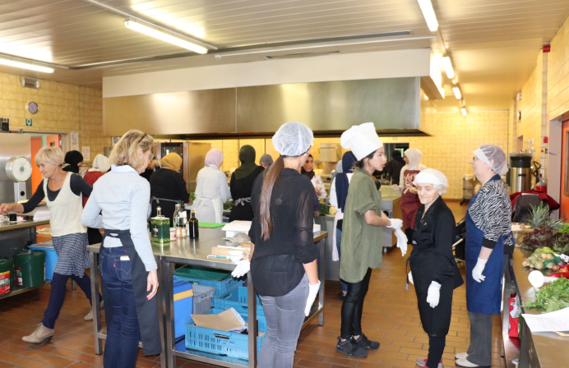
Concrètement, 35 personnes ont été conviées à réaliser une entrée, un plat et un dessert à faible taux glycémique. Ces bénéficiaires sont issues de notre public, de quelques élèves de rhéto, de personnes du home magnolia, du centre communautaire maritime et de la maison de la femme. Cette mixité d’âge de culture et de classe sociale de bénéficiaires a permis de créer des liens des échanges et des interactions entre femmes.
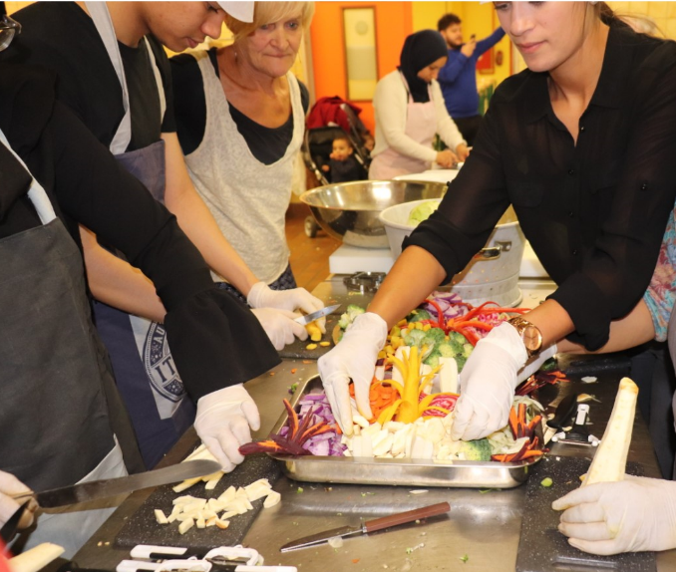
Elles nous ont partagés quasi à l’unanimité qu’elles ont plus confiance en elles, plus d’estime de soi et d’avoir été encouragé de se faire confiance. Le challenge pris a été qu’elles s’engagent à réaliser à leur domicile des plats plus sains pour le même budget.

L’un des objectifs est d’assurer un atelier autour d’aliments qui ne soient pas très onéreux puisque la majorité des nos participantes ont des faibles revenus et vivent dans une forte précarité. De plus, l’accent est mis sur la volonté de favoriser le lien social entre des femmes issues de quartiers, de culture, de classe sociale et d’habitudes alimentaires différents.

Fête de quartier

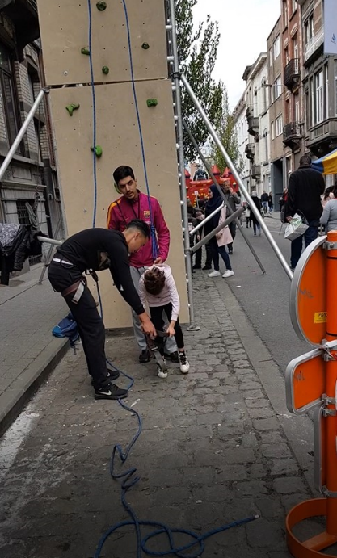
En partenariat avec la Maisons de jeunes la J, nous avons organisé une fête de quartier au carrefour de la rue de menin et la rue des étangs noirs. Nous avons proposé plusieurs activités destinées aux enfants, des stands de rencontres et d’échanges entre habitants. Le soleil s’étant invité à la journée, nous avons eu un grand nombre de mamans avec leurs enfants ainsi que des habitants qui ont répondu à l’invitation.
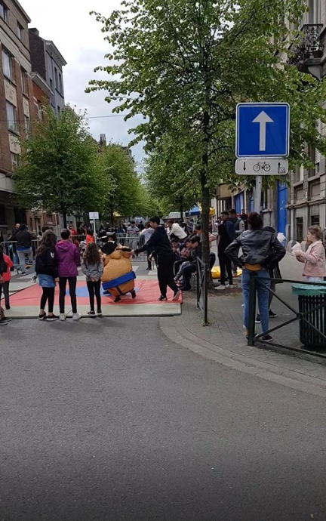
Des mamans du quartier ont préparé des encas et des jeunes du quartier ont proposé un barbecue et distribution de boissons. En clôture de la journée, des jeunes de Centrum West et de la maison de jeunes la J ont offert un concert aux participants.

Notre objectif était d’accroître la cohésion sociale dans le quartier, de faire interagir les bénéficiaires entre eux et créer du lien social. C’était l’occasion de briser l’isolement social de certains habitants.
Le Ministre-Président Rudy VERVOORT a eu la politesse de répondre à notre invitation. Il a pu prendre contact directement avec les habitants et les problèmes exprimés vis-à-vis du quartier.
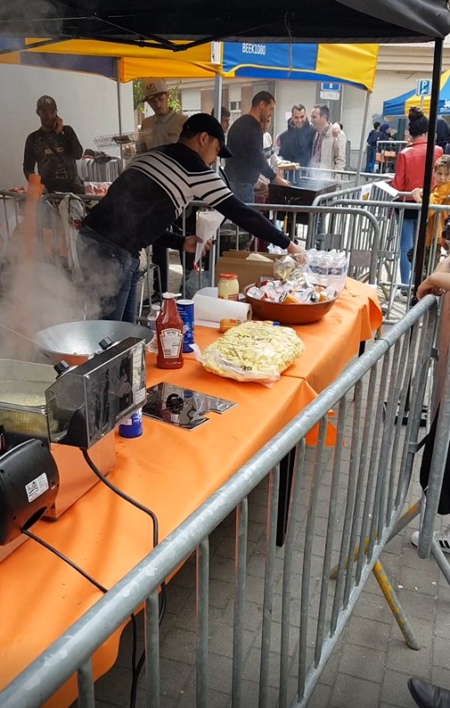
Les habitants étaient satisfaits dans leur ensemble et sont enthousiastes à ce que nous réitérons l’édition l’année prochaine. Les bénéficiaires ont pu agir sur leur milieu de vie en étant solidaires dans la réalisation de cette fête, mais aussi agir en tant que citoyens responsables.

En annexe, vous trouverez le dépliant de la fête de quartier.

Formations pour les bénéficiaires

Lors des permanences sociales, différents usagers se sont présentés dans le but de trouver une formation qui pourrait leur permettre d’augmenter leur potentialité de mise à l’emploi.

Nous avons décidé d’élargir le champ de notre action face à cette thématique. Nous avons mis en place des dispositifs d’accompagnements individualisés. Nous travaillons en collaboration avec la mission locale de Molenbeek Saint Jean, Actiris Molenbeek et avec des centres indépendants ou des associations (Le Piment, Le Centre des Etangs Noirs, le centre de formation Bonnevie,…) avec qui nous avons su dresser un partenariat dans le long terme.

Les formations dispensées par l’association Bruxelles-Formation, destinées aux demandeurs d’emploi ont été très utilisées. À ce sujet, nous avons un présentoir de Bruxelles-Formation qui est agencé régulièrement et mis à disposition du public.

Nous avons également aiguillé les personnes intéressées par des formations en alphabétisation vers les centres « Lire et écrire », Molenbeek Formation et le SAMPA, qui offre des cours aux personnes ne maîtrisant pas la langue française.

De plus nous orientons les demandes de primo-arrivants vers BAPA VIA pour les parcours d’accueil, Droits et devoirs, les cours de citoyenneté et les cours d’alphabétisation.

L’activation et la recherche active d’emploi

Constatant que la nouvelle procédure de contrôle des demandeurs d’emploi constituait une difficulté pour les personnes émargeant de l’Onem et qui sont très éloignés du marché de l’emploi (les MMPP), nous avons décidé d’apporter notre expertise dans cette problématique.

C’est pourquoi nous organisons un suivi individuel des demandeurs d’emploi qui souhaitent être soutenus. Les usagers intéressés par ce suivi, se présentent soit spontanément, soit ils sont dirigés par nos partenaires en ISP (Mission locale, maison de l’emploi, maison de jeunes, échevinat de l’emploi...).
L’objectif que nous nous fixons avec le public est axé principalement sur la mise en autonomie et la responsabilisation de celui-ci. Grâce à la maîtrise des outils et la méthodologie proposée par notre service aux demandeurs d’emploi inoccupés, ceux-ci parviennent à faire preuve d’autonomie dans leur recherche active d’emploi.

Projets à venir

Dans notre objectif de résilience et de mise en autonomie de nos bénéficiaires, nous organisons des rencontres avec des habitants du quartier autour des besoins exprimés. Il en ressort 2 axes primordiaux à leurs yeux : les incivilités dans le quartier liées au dépôt clandestin d’immondices dans la rue et la vitesse à laquelle empruntent certains « chauffards » dans la rue d’Ostende. Nous co-construisons des moments de paroles afin d’envisager des actions qu’ils pourraient mener en 2020.

Enfin, le service social développe chaque année des projets en partenariats avec la maison de jeunes la J en lien avec les réalités de terrain (radicalisation, émancipation des femmes, atelier simulation employé/employeur, etc.) et tente de répondre au mieux à toutes ces réalités.

Le public de la permanence sociale

L’association se donne pour but de permettre le développement humain des usagers provenant de milieux défavorisés en utilisant des méthodes adaptées. Elle se donne également pour mission de réduire les causes structurelles qui entraînent la vulnérabilité de cette population.

C’est pourquoi l’association met en place une permanence sociale où la population peut trouver toutes les informations utiles à son intégration, son développement et à la défense de ses droits inaliénables, mais aussi à l’application de ses devoirs.
La permanence sociale est ouverte à l’ensemble de la population habitant la commune. Bien évidemment, nous n’excluons pas les habitants ne résidant pas sur le territoire communal. Soit nous les réorientons vers un service social ad hoc, soit nous traitons la demande soulevée. Le nombre de services sociaux au niveau de la commune est très important. C’est pourquoi nous ciblons prioritairement les usagers du quartier.

Population accueillie

Durant la période de référence, 276 personnes se sont adressées au service pour solliciter de l’aide. À cela s’ajoutent 63 personnes qui ont participé à nos activités collectives (semaine de la santé, atelier cuisine). Notre service a donc touché 339 personnes.

La majorité d’entre elles est venue plus d’une fois. Elles se sont présentées de leur propre initiative ou orientées par d’autres services sociaux et partenaires ou encore par le « bouche-à-oreille ».

On constate qu’un nombre non négligeable des demandes d’aide sont sollicitées fort tardivement. On peut citer notamment des cas ayant déjà fait l’objet d’une décision judiciaire (jugement par défaut). Nombre d’entre elles ne disposent que d’un revenu modeste et d’une connaissance insuffisante des droits et obligations leur incombant. Il convient donc de donner des informations complètes et vulgarisées.

Catégories familiales :

- personnes isolées 87 personnes soit 26 %
- cohabitants avec ou sans enfants 252 personnes soit 74 %

- Âge des usagers

-17 ans 15 personnes soit 4,4 %
18-30 ans 146 personnes soit 43 %
31-40 ans 85 personnes soit 25,1%
Plus de 40 93 personnes soit 27,5%

- Sexe des usagers

122 personnes sont de sexe masculin soit 36 %.
217 personnes sont de sexe féminin soit 64 %

- Nationalité des usagers

99 personnes sont de nationalité belge soit 29,4%
26 personnes sont de nationalité de l’UE soit 7,7 %
28 personnes sont de nationalité d’Afrique Centrale soit 8,2%
157 personnes sont de nationalité marocaine soit 46,3 %
29 personnes sont de nationalité syrienne soit 8,4%

Notons une forte amélioration du public féminin qui s’explique par le fait que nous accueillons un nombre non négligeable de primo-arrivants. Les femmes de ce public déposent leurs enfants à l’école et s’attellent à régulariser les démarches administratives du foyer. L’époux de ces femmes (de notre public) généralement soit travaille soit suit une formation.

De plus, nos activités collectives touchent principalement les femmes qui expriment le besoin de sentir utile et d’estime de soi. En effet, elles désirent briser l’isolement social dans lequel elles se trouvent et désirent rencontrer d’autres femmes. C’est aussi le cas pour beaucoup de femmes monoparentales.

- Types de demandes

Nous distinguons cinq types de demandes au sein de la permanence sociale et qui sont : des demandes d’information, des demandes présentant un caractère urgent, des demandes qui seront réorientées vers les services spécialisés ad hoc, et enfin, les demandes sur le moyen (de un mois à trois mois) et le long terme (plus de trois mois).

  - Informations

Les demandes d’informations touchent tous les secteurs de la société. Citons pour exemple des demandes d’informations sur une législation (naturalisation, regroupement familial, RIS,…), de cours d’alphabétisation ou de langues, ou encore des demandes relatives à une information d’ordre générale, etc.

  - Demandes urgentes

Les demandes urgentes sont des demandes présentant un caractère urgent dans le temps. Ces demandes exigent une intervention rapide de la part du service. Ainsi, ces demandes sont considérées comme prioritaires dans nos missions. Parmi les demandes urgentes, nous donnons comme exemple la problématique du surendettement surtout lorsqu’un huissier s’est déjà présenté chez les usagers, les demandes dans le cadre de la justice (civil ou pénal), les demandes d’aide sociale ou de RIS introduites au CPAS et également les problèmes de violence conjugale. Ce dernier thème a pris une place tellement importante que nous avons décidé d’avoir une collaboration privilégiée avec le centre des femmes battues et avec les différents services communaux en charge de cette problématique (Bureau d’Aide aux Victimes, Service de logement transit, etc.).

  - Réorientation
Les demandes appelées « réorientation » sont des demandes à propos de matières très spécialisées qui nécessitent l’intervention d’un service spécialisé tel que le surendettement, parcours d’intégration, etc. Il en est ainsi des demandes relatives à la problématique de l’établissement d’étrangers en Belgique, de demandes à l’égard de parents ayant besoin de l’aide des services de l’Aide à la Jeunesse, etc.

La règle que nous appliquons au sein de l’association est très claire : nous aiguillons les usagers, nous accompagnons les usagers qui ne maîtrisent pas bien la langue ou la matière au sein des services spécialisés. Pour cette année, nous réorientons ce public vers diverses institutions comme les avocats pro déos, le médiateur communal, etc.

  - Demande à moyen terme et à long terme

Enfin, nous distinguons les demandes à moyen et à long terme sollicitées par les usagers venant à l’association. La différence entre ces demandes et les autres a trait à la variable temporelle puisque ces dossiers demandent un certain temps (plus de trois mois) dans le traitement.

La différence notable entre le moyen et le long terme tient surtout au temps nécessaire pour résoudre dans la mesure du possible le problème. Nous avons choisi la période de trois mois pour les différencier.

Nous avons également regroupé ces deux intitulés, car certains dossiers totalement identiques peuvent nécessiter dans un cas un mois et dans l’autre plus de temps. Prenons un exemple très simple à comprendre : une demande d’emploi entre deux jeunes. Le premier n’a pas de diplôme et ne dispose pas d’un certificat de bonne vie et mœurs. Il est fort probable que nous mettrons plus de deux mois avant de trouver un emploi ou une formation.

La grande majorité de ce type de dossier a trait surtout à des recherches d’emploi, de la thématique du droit des étrangers et aussi des demandes de logements sociaux.

Sujets des demandes

- Emploi et/ou formation : nous travaillons pour ce qui est de la formation avec les associations telles que Bruxelles-Formation et avec les structures de l’Etat (Mission locale pour l’emploi, antenne Actiris, syndicats, etc.), mais aussi avec des associations qui proposent des formations adaptées à certains publics.

Pour revenir aux formations, la grande critique que nous pouvons soulever tient dans les très longues listes d’attente pour certaines formations telles que la plomberie ou chauffeurs poids lourds. En effet, les personnes désireuses de suivre ce type de formation doivent attendre environ un ou deux ans avant de pouvoir participer à ces formations.

  - Scolarité : une autre difficulté très importante au niveau des usagers a trait à l’école. Certaines filières pour ne pas dire écoles posent plus de problèmes qu’elles n’en règlent. Le but n’est pas tant de citer des noms de mauvaises écoles que de faire prendre conscience au politique l’urgence d’augmenter les moyens des écoles qui accueillent un public fragilisé (classe primo-arrivant). Nous devons également veiller à trouver des outils qui garantissent réellement l’égalité des jeunes face à la promotion scolaire et professionnelle. De plus, nous constatons que beaucoup trop de jeunes sont très facilement renvoyés et que les écoles ne remplissent pas leur mission jusqu’au bout. Nous constatons même des écoles primaires qui renvoient des enfants, ce qui nous scandalise fortement.

- Problèmes de justice (négociation à propos des dettes avec les huissiers, demande d’avocats pro déos, suivi de dossiers en matière pénale et civile, problèmes liés aux jeunes sous probation ou libération conditionnelle, etc.).
- Problèmes administratifs (demande d’aide sociale ou de RIS, inscription comme demandeurs d’emploi, inscription logement social, etc.).

Les différents services de première ligne de l’Etat

Écoles : les différentes écoles de la commune et les écoles de Bruxelles ainsi que des centres spécialisés dans l’orientation des jeunes (SIEP, simplement une école, infor jeunes, etc.).

CPAS : demande de RIS, d’aide sociale, de bons de nourriture et de meubles (les p’tis riens), de l’article 27, etc. En raison de notre expertise et nos contacts réguliers, nous avons noué des contacts privilégiés avec certains assistants sociaux du CPAS. À ce sujet, ces assistants sociaux nous orientent des usagers lorsqu’ils leur formulent une demande qui sort du cadre des prérogatives du CPAS.

Actiris : tout ce qui a trait à la mise au travail des personnes à la recherche d’un emploi. Nous avons également réussi à tisser des relations privilégiées avec les facilitateurs. Ces derniers nous sollicitent lorsqu’ils sont confrontés avec un usager primo-arrivant (parlant l’arabe, le berbère ou encore l’arabe classique) pour la rédaction d’un cv.

L’administration communale : nous avons également su mettre en place des contacts privilégiés de partenariat avec différents services de la commune pour un traitement optimal des différentes problématiques de nos usagers.

Coordination du travail social

Depuis plusieurs années, la maison de jeunes « LA J », la maison de jeunes D BROEJ/AJM et nous-mêmes avons décidé de travailler en partenariat de manière à nous répartir le travail sur plusieurs critères d’efficience (choix des spécialisations entre les différents services, connaissance du quartier ou des acteurs professionnels, etc.).
Suite aux événements tragiques que nous avons connus, avec la maison de jeunes « la J », nous avons organisé des espaces de discussion, de débats autour de ces événements. Ceci, toujours dans l’objectif de responsabiliser les jeunes du quartier, de libérer leur parole, de les écouter et surtout de leur permettre de développer une prise de conscience de leur devoir et de leur engagement en tant que citoyen.

Perspectives d’avenir pour le service

Deux sujets ou problématiques ont retenu toute notre attention dans l’analyse des différentes demandes apportées par les usagers. Il s’agit de l’emploi et du vivre ensemble.

- Le vivre ensemble

La cohésion sociale dans le quartier prend une place prépondérante dans notre action collective. Nous sommes fortement sensibles aux préjugés et stéréotypes et de proposer des actions qui vont permettre d’aller à la rencontre de l’autre et casser ces préjugés. Cela peut se traduire par la peur de se sentir envahi par l’étranger ou encore la peur d’être marginalisé dans un contexte économique où les travailleurs sont mis en concurrence les uns avec les autres.
Nous souhaitons pour les années à venir développer davantage des activités collectives dans lesquelles se multiplieront les interactions dynamiques entre habitants qui n’ont pas ou peu l’habitude de se rencontrer. Cela permettra de décloisonner les logiques communautaires au sien du quartier.
Nous continuerons avec notre méthodologie Bottom-up pour attirer un public nouveau que nous ne touchons pas actuellement.

- L’emploi

Nous constatons que de nombreux jeunes sont (déjà) dans une situation d’impasse en matière d’emploi. Trop souvent, ces jeunes ne disposent d’aucune qualification ou diplôme. D’ailleurs, le nombre de demandeurs d’emploi au niveau de la commune augmente au fil des années. De plus, nous constatons que certaines formations qualifiantes qui pourraient remettre ces jeunes sur le marché de l’emploi sont saturées.
Suite à la nouvelle réforme sur l’allocation d’insertion, nous constatons une augmentation substantielle du nombre d’usagers qui ont été exclus de leur droit de chômage. Nous essayons dans la mesure du possible de les aider dans leur démarche administrative d’une reconnaissance RIS vers les CPAS. Cela étant, nous sommes particulièrement inquiets des nouvelles dispositions légales du fédéral à l’égard de ces jeunes qui sortent de l’école.

Conclusion

Le Trait d’Union soufflera sa 15ème bougie en mars 2020. Que de chemin parcouru avec nos usagers et nos associations partenaires. Nous avons acquis une certaine expertise qui est reconnue par de nombreux acteurs et structures. Cette reconnaissance se confirme par le nombre croissant d’usagers qui nous sont envoyés par ces partenaires. Cette expertise nous a permis de développer des partenariats privilégiés avec de nombreuses institutions publiques et privées dans diverses matières.

Le partenariat mis en place avec la Mission Locale et Actiris de Molenbeek Saint-Jean pour accueillir, soutenir et former des demandeurs d’emploi dans le cadre de la « Garantie Jeunes » (Youth Guarantee) a porté ses fruits.

Et bien entendu, comme chaque année, 2020 nous réservera son lot de « surprises » qui nous enrôlera à différents degrés autour de thématiques particulières, de publics cibles nouveaux…

Nos choix de nous investir dans certains projets s’expliquent par le souhait que nous estimions que l’aide individuelle reste au centre de toute notre attention. En tant que service social « généraliste », nous estimons que notre rôle et notre responsabilité sont de venir en aide à cette population fragilisée ou exclue du champ d’aide sociale où ces services seraient saturés ou trop spécialisés. Notre volonté d’inclusion de notre public cible (primo-arrivant) dans la société civile reste notre priorité.

Enfin, nous combattons aussi les stéréotypes et les idées reçues à propos de la pauvreté et des personnes qui en sont victimes.

*****

***

Annexes.

Semaine de la santé

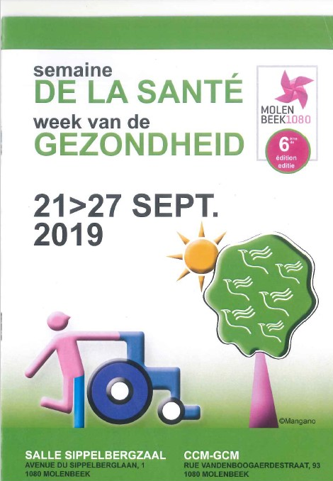

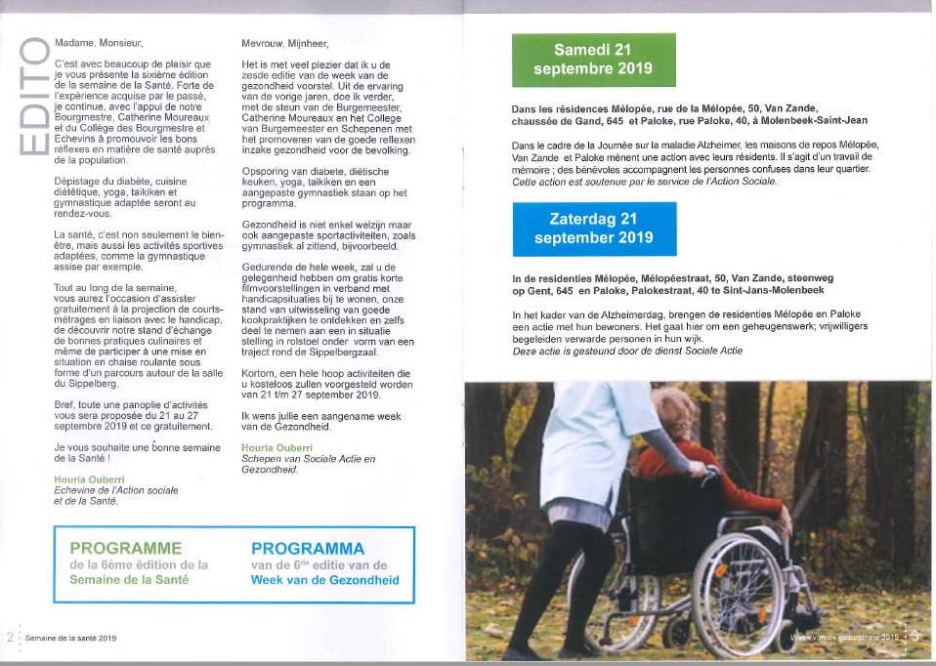

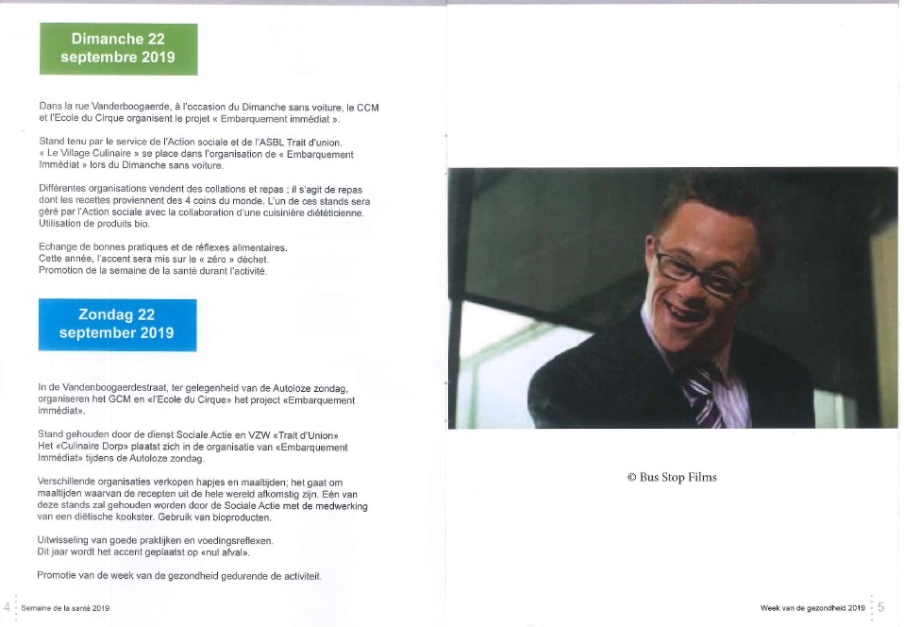

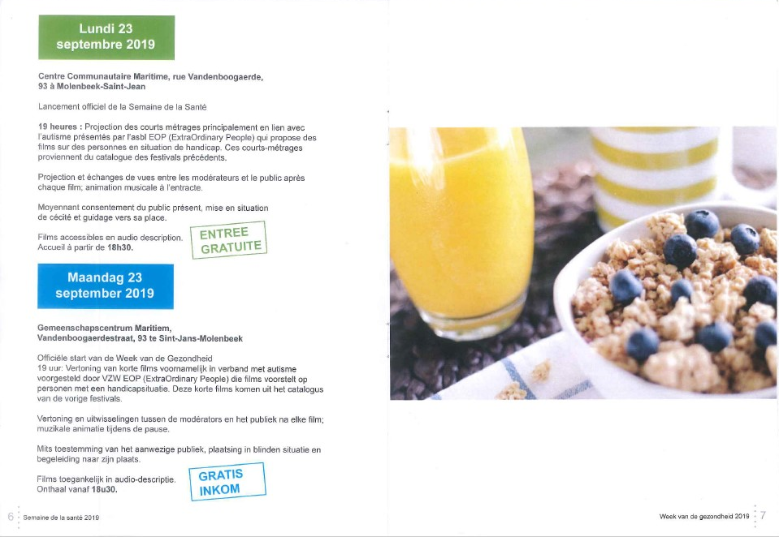

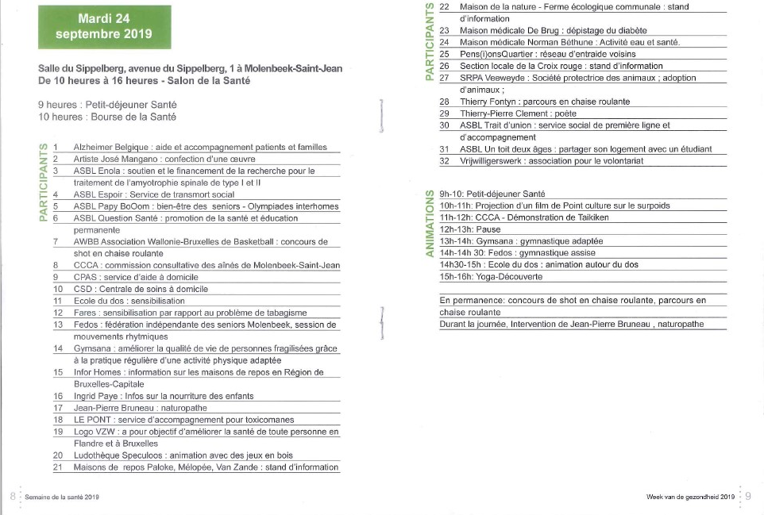

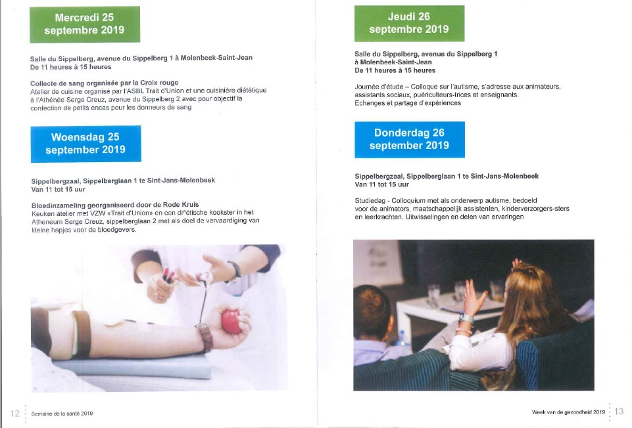

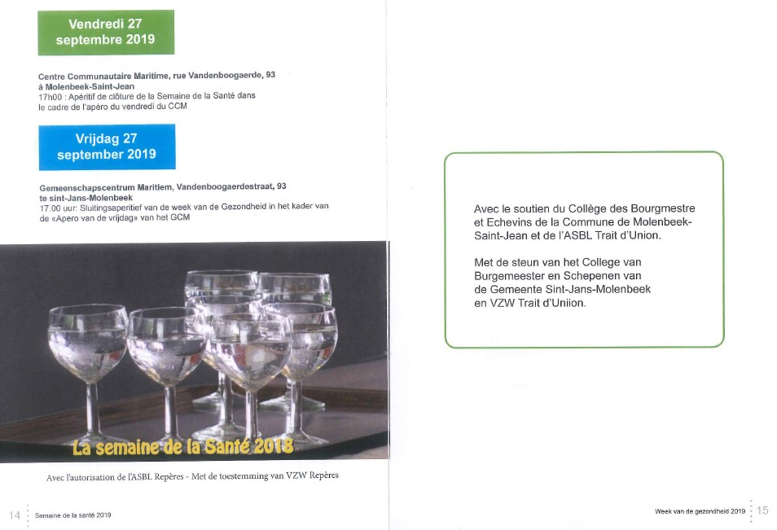

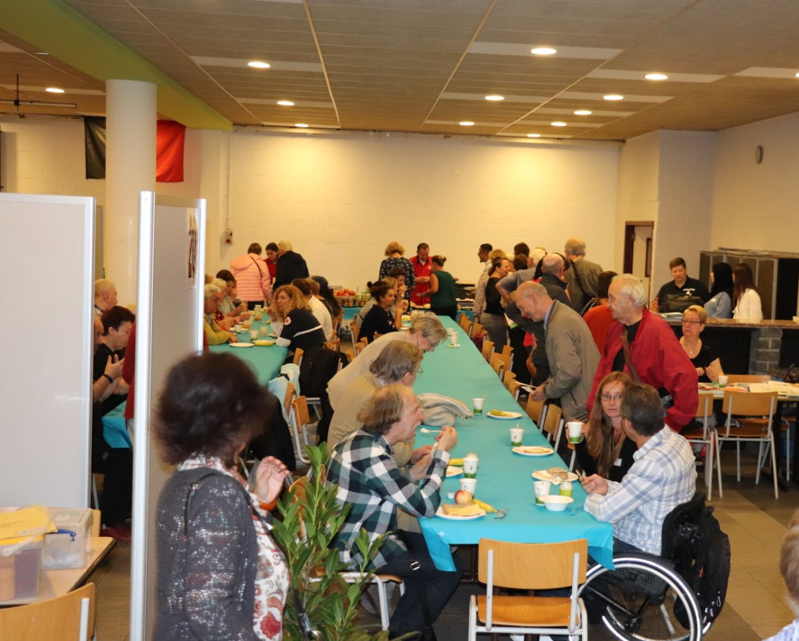

La fête de quartier

http://www.ejustice.just.fgov.be/cgi_loi/change_lg.pl?language=fr&la=F&cn=2009030538&table_name=loi
http://www.ejustice.just.fgov.be/doc/rech_f.htm
https://www.who.int/topics/obesity/fr/

